Лучшая многопоточность, Task, async await
Мы с вами умеем создавать многопоточность через Thread, однако создавая его, мы сильно нагружаем систему – создавая 100 Thread и запуская их, мы выделяем оперативку под 100 потоков. А если мы будем использовать Task, он сам поймет, в каком потоке его выполнять. Т.е. создавая 100 Task, они сами поймут, в каком потоке их использовать, и потоков может быть только три
Пример из жизни: один большой проект разделен на 100 задач. Если мы для каждой задачи возьмем отдельного человека, у нас будет 100 людей, а ими сложно управлять. Будет лучше, если 100 задач будет распределено между 3 людьми, которые сами могут правильно распределить свое время – выполнить одну задачу одновременно с другой, или отложить другую задачу в приоритет другой. 100 человек на 100 задач – Thread, 100 задач на 3 человека – Task
Разберем следующий код. Я создам интерфейс с 3 кнопками:
- «Кнопка, которая заблокирует мне все» – кнопка, на которую я нажимаю и у меня запускается какой-то очень долгий процесс, который по идее, блокирует мне интерфейс. Блокировки интерфейса происходить не должно, так что мы должны это исправить. Процесс должен завершаться, как только мы нажмем отмену
- «Я кликер» - кнопка, по которой мы будем проверять, работает ли интерфейс или нет
- «Отмена операции» - кнопка, по нажатию на которую мы должны отменить действие, которое запустилось по нажатию на первую кнопку
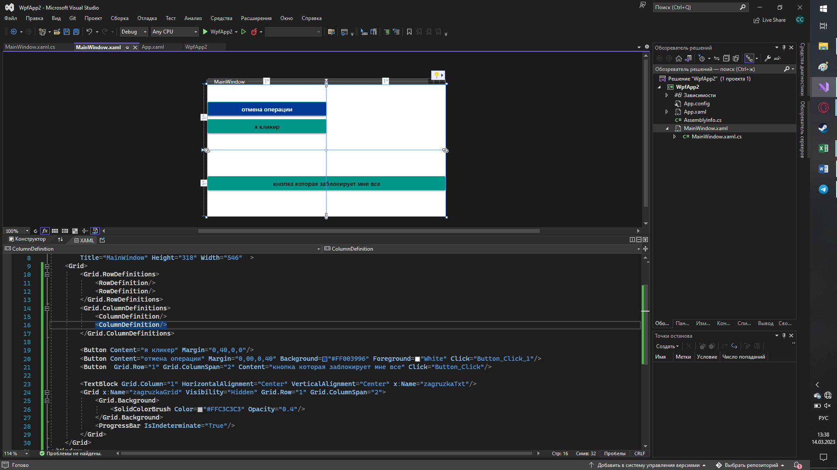
В интерфейсе также есть грид с ползунком, который показывает, что сейчас идет какое-то действие. Этот грид называется zagruzkaGrid
Для имитации действия я буду ставить точку в текстовое поле. Текстовое поле у меня называется zagruzkaText
Чтобы посмотреть работу программы, посмотрите видео, прикрепленное к лекции
Для ее работы у нас есть следующий код
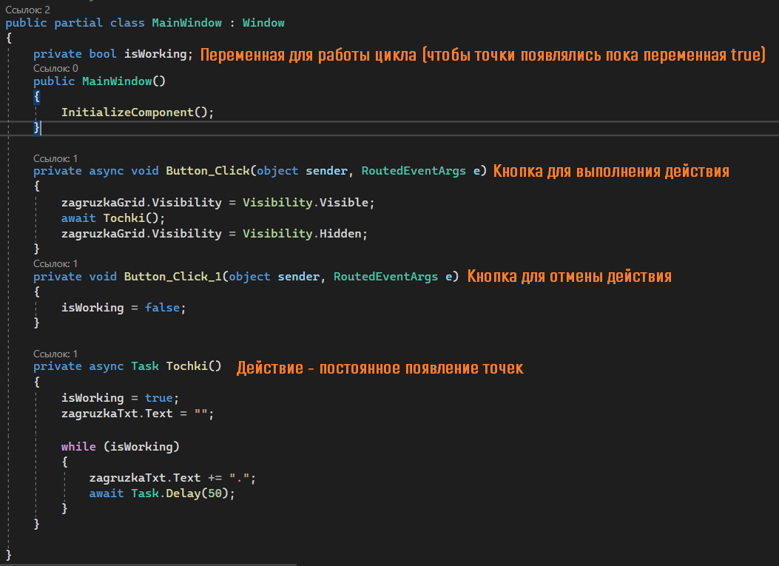
У нас есть 3 метода, 2 из которых событие, и одна глобальная переменная – isWorking.
- Метод Tochki – метод, который должен работать параллельно с интерфейсом. Чтобы он работал параллельно, он должен являться Task – задачей – поэтому вместо void мы пишем Task. Задача определяется тем, что он возвращает тип данных Task.
Задача должна идти асинхронно с остальной программой, поэтому она помечена как async
- Глобальная переменная нужна для остановки нашего метода. Если она false – метод остановится. True – заработает
- Button_Click – метод, который будет показывать наш ползунок с загрузкой, а также запускать метод Tochki.
- Button_Click_1 – метод, который будет завершать метод Tochki, ставя значение для isWorking = false
Разберем отдельно Task и async await
Task
Task здесь существует для того, чтобы распараллелить выполнение двух задач – работу интерфейса и создание точек. В отличии от Thread, который представляет собой физический, системный поток выполнения, Task — это штука, которая по сути перепрыгивает из потока в поток, а зачастую и вовсе не находится ни в каком потоке! В результате у вас может быть всего 10 активных потоков, но тысячи Task'ов
Внутри Task мы можем не подключаться к интерфейсу, как мы делали это в 3 практической для слайдера через Dispatcher.Invoke или DispatcherTimer – Task сам перепрыгнет на нужный поток с окном, когда это понадобится
Async/await
Так как мы распараллеливаем задачи, мы должны указать, что метод должен выполняться асинхронно с основной программой – async, asynchronously. Async мы пишем после модификаторов доступа – private или public.
Вы также можете заметить, что напротив некоторых методов стоит await. Он нужен для того, чтобы ожидать выполнение некоторых методов. Зачем? Представим, у нас не было бы этого await. Тогда код бы шел следующим образом
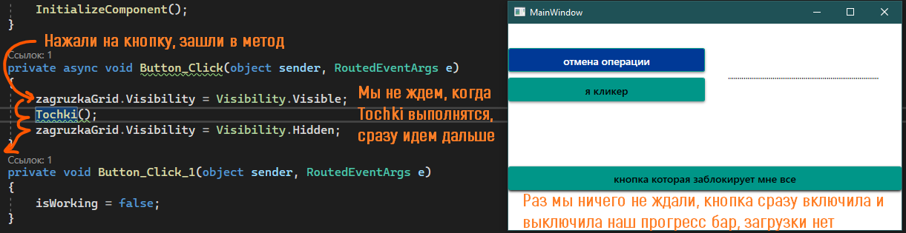
Await позволяет нам подождать, пока метод выполнится, т.е. код остановится на метод Tochki. Прогресс бар (ползунок с загрузкой) все еще будет отображаться, т.к. код дойдет до момента его выключения только когда метод с точками закончится, т.е. когда мы нажмем на кнопку «Отмена операции»
Await не заставляет метод работать в том же потоке, мы все еще можем использовать интерфейс, он всего лишь заставляет код подождать, пока метод закончится.
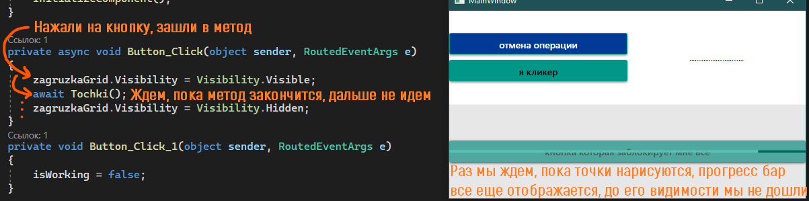
Await пишется перед методом, который мы хотим подождать. Если в методе есть await, метод должен быть помечен как async.

Дополнительно – возвращаемые значения из Task
Также, главным преимуществом у Task является то, что он может возвращать значения. Чтобы вернуть значения из Task, их нужно указать в угловых скобках после Task. Скажем, что по окончанию этого метода я хочу вернуть текст «Завершено!». Вся логика возвращения значения будет такая же, как и у обычных методов
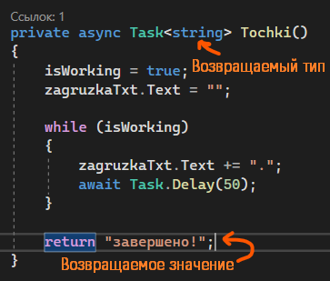
Чтобы получить значение из метода, нам опять же нужно записать его в переменную, например, result. Получившееся значение помещу в текстовое поле, к остальным точкам. Так как я хочу дождаться, пока код дойдет до конца метода Tochki, мы его ждем при помощи await. Если бы не ждал, результата бы не было
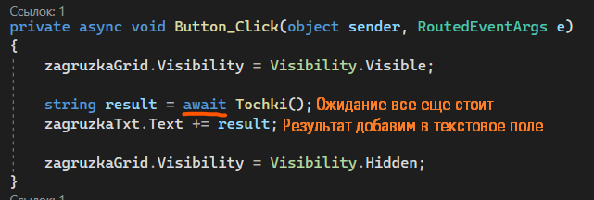
Результат будет следующим. Таким образом, мы можем возвращать любой тип данных.
